考点29 光、声综合题
一、选择题、
二、填空题、
1. （2010河南省，8题）比较是一种重要的科学方法。请你将声音和光进行比较，写出它们的一种相同点和不同点。
相同点： 。
不同点：
相同点：都能在空气中传播；都能反射；都可以传递能量；都是一种波等。
不同点：光可以在真空中传播，声音不能在真空中传播；声音和光的传播速度不同；
光是电磁波，声音不是电磁波等。
2. （2010四川自贡，39题）如图所示，A、B为两个相同的音叉，C是粘在音叉叉股上的小平面镜，D为一较大的平面镜，E为固定的小激光笔，F为天花板。实验时，用橡皮锤敲响音叉B，听到声音的同时，会观察到天花板上的光斑位置发生变化。这个现象中包含的物理知识有哪些（至少回答三点）？
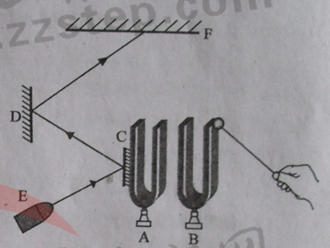
答：（1）___________________________________
（2）___________________________________
（3）___________________________________
（1）发声的物体在振动 （2）声音可以在空气中传播 （3）光的反射或声音能传递能量

五、实验探究题、
1. （2010辽宁沈阳，27题）如图16甲所示，凹面镜对光线有会聚作用。手电筒里的反光装置相当于凹面镜（如图16乙），它可以让小灯泡发出的光又远又直，这种设计应用了光在反射过程中，光路是________的原理。
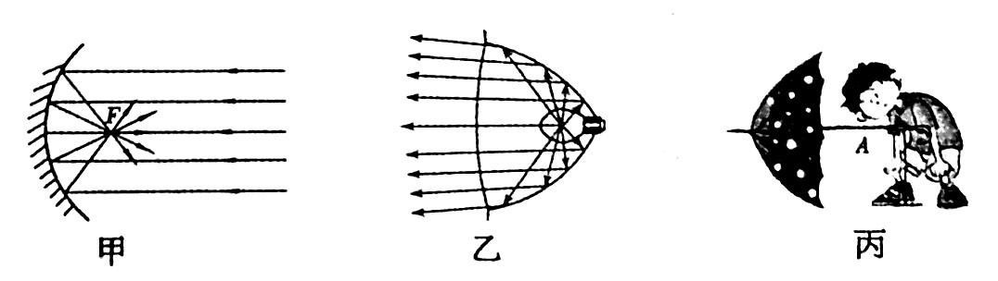
小欣猜想：声音也有反射现象，凹形面对声音是否也有类似的作用呢？于是，小欣利用雨伞和机械手表进行了下列探究活动：
(l)如图16丙所示，水平放置并固定雨伞，他把耳朵贴在伞柄上，逐渐改变耳朵在伞柄上的位置，直到听到周围的声音一下子清晰了很多，记下这个位置A。这说明声音在凹形面上反射时，凹形面对声音有________的作用。
(2)为了进一步探究凹形面对声音的作用，他把一块机械手表挂在伞柄上的A点，当他的耳朵位于三米远的B点时（B与A在同一水平高度），听不到手表声。经过擒到分析，他又找到另一把相同的雨伞，在做了必要的调试后，终于听刭了手表声。那么这两把伞的摆放方式应该如图17中的________（填“甲”或“乙”）所示。
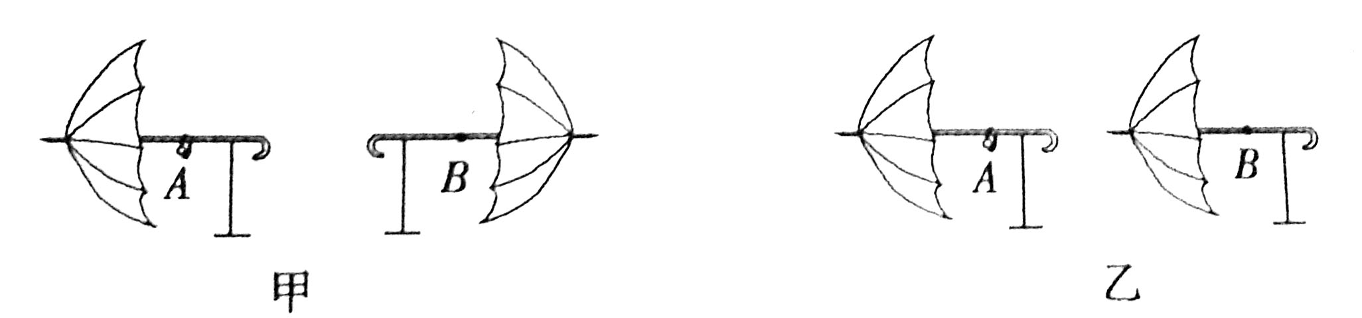

可逆 (1)会聚 (2)甲

